Pedro Tostes de Cóes 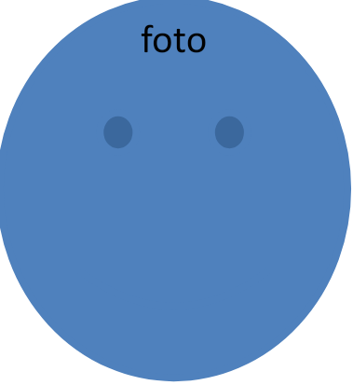

19/02/2005

Rua Jorge Rudge n°44 bloco 1 Apto. 201

Vila Isabel RJ

CEP 20550220

Tels (21) 22542708

(21) 986646764

coespedro@gmail.com

**Área de Interesse**

Buscando colocação no mercado de trabalho (primeiro emprego)

Tenho interesse nas áreas voltadas a tecnologia e administração

Sempre aberto a novos aprendizados e experiências.

**Formação Acadêmica**

Ensino Médio Completo –Finalizando em dez/2022

**Idioma e Cursos**

Inglês fluente cursando últimos semestres do curso Wizard

**Conhecimentos Gerais**

Windows, Linux,Unity

Atualmente finalizando o primeiro ano do curso Técnico em TI na

Microcamp

**Experiências e Atividades**

Não tenho experiência profissional, porém tenho muita vontade de aprender. Sou organizado e esforçado, com bom relacionamento interpessoal.

Busco uma oportunidade para ingressar no mercado de trabalho, crescer profissionalmente e poder contribuir também com o crescimento da empresa.